***Муниципальное бюджетное дошкольное образовательное учреждение № 92 «Парус» города Калуги***



***Тема: « Бумажные ПАРУСа»***

**(карточки-конспекты сценариев занятий для детей 6-7 лет по художественно-эстетическому развитию –оригами)**

***Исполнитель:***

***Аверина Александра Романовна,*** *воспитатель,*

*соответствие занимаемой должности*

**Калуга, 2025**

**Тема «Прыгающая лягушка»**

**Технологическая карточка № _8_**

**к Программе «Бумажные ПАРУСа»**

**Возраст: подготовительная к школе группа 6 - 7 лет**

|  |  |  |
| --- | --- | --- |
| **Цель и задачи** | **ход занятия** | **алгоритм выполнения** |
| Цель: Совершенствование у детей конструктивных умений и навыков посредством работы с бумагой, техники оригами  Задачи.Расширять знания детей о различных земноводных.  Закреплять умения и навыки создавать поделки в технике оригами .  Продолжать учить выполнять поделки используя схему.  Продолжать совершенствовать навыки детей ,делать правильные четкие сгибы, складывать по диагонали.  Развивать воображение,  воспитывать аккуратность, усидчивость. | **Вводная часть.**  Ребята я загодаю вам загадку, а вы отгадайте кого мы сегодня будем делать.  Скачет зверушка,  Не рот ,а ловушка.  Попадут в ловушку  И комар, и мушка.(Лягушка)  Правильно ребята, это лягушка.  Где обитают лягушки,какие они бывают, чем питаются?(показ иллюстраций) | 1. Положите лист перед собой. 2. Сделайте горизонтальный перегиб. Разогните. 3. Согните его по вертикале. 4. Согните пополам. 5. Разогните.Вверхнюю часть согните до линии перегиба. 6. Сделайте два перегиба по диагоналям в верхней половине. 7. Сложите верхнюю часть по линии перегиба. 8. Согните нижнюю часть по поламю 9. Согните стороны с боков к середине, оставив узкий зазор 10. Теперь нижнюю часть сгибаем вверх. 11. Согните уголки вниз. 12. Возьмите за уголки и потчните на себя. 13. Согнитеуголки по линии сгиба вниз. 14. Нижнии углы согните на искосок. 15. Согните наискосок боковые углы. 16. Полученную фигуру сгибаем пополам. 17. Согнеите верхнюю часть пополам. 18. Переверните. 19. Давайте возьмем фломастеры и нарисуем нашей лягушке глаза. 20. Picture background |
| **Основная часть.**  Сегодня я предлогаю вам сделать из «волшебного квадрата» прыгающую лягушку.Для этого вам понадобится все ваше умение в технике «Оригами».  -Ребята,а что такое оригами? Да это японское слово, означающее «складывание фигурок из бумаги». Но прежде чем мы с вами начнем давайте сделаем пальчиковую гимнастику и подготоаим наши руки к работе.  **Пальчиковая гимнастика.**  **Пальчиковая гимнастика.**  Две лягушки хохотушки(показывают указательный и средний пальцы, остальные подбирают)  Прыгали, скакали(изображают прыжки в воздух пальцами)  Лапкой-хлоп, другою-хлоп.(ладонью хлопают по ноге)  Щеки раздували.(показывают округлость вокруг щек)  Увидали комара.(делаюти щепотку из трех пальцев руки, изображают троекторию полета)  Закричали: «ква-ква-ква!»(большой палец руки ставят против всех остальных, изображают открывание и закрывание рта)  У вас на столах лежат листы зеленого цвета.Я буду показывать порядок выполнения работы, а вы будите повторять за мной. |
| **Рефлексия.**  Какие красивые у нас получились лягушки! Тяжело ли было вам выполнять лягушку в технике оригами? Кто считает , что он хорошо справился с заданием? У  кого возникли трудности? Ребята Б а чья лягушка вам понравилась больше всего? |
|  |

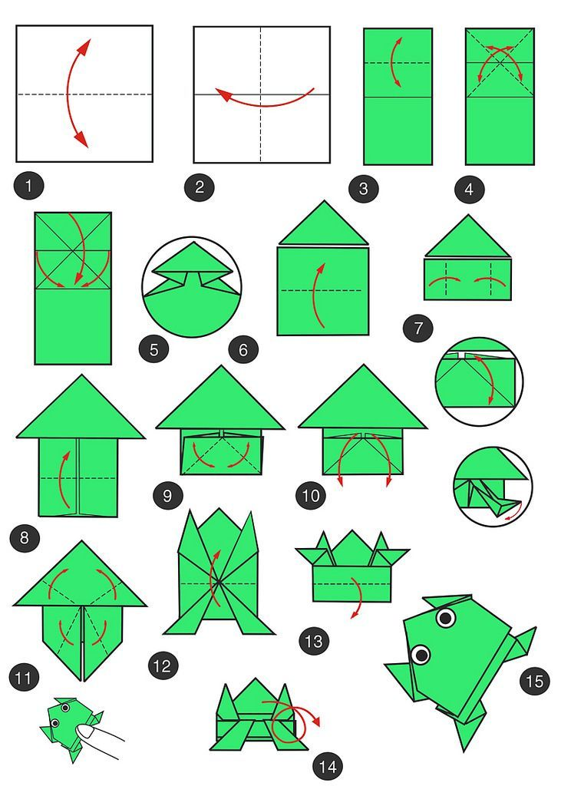

**Тема «Самолет»**

**Технологическая карточка № _7**

**к Программе « Бумажные ПАРУСа_»**

**Возраст: подготовительная к школе группа 6 - 7 лет**

**Воспиттатель Аверина Александра Романовна**

|  |  |  |
| --- | --- | --- |
| Цель и задачи | ход занятия | алгоритм выполнения |
| **Цель**: Цель: Совершенствование у детей конструктивных умений и навыков посредством работы с бумагой, техники оригами  **Задачи:**учить складывать самолетик в технике оригами по схеме и словесной инструкции педагога.  **Р**азвивать зрительно-моторную координацию; мелкую моторику пальцев рук; творческие способности.  Знакомить с схематически рисунком при работе в технике оригами.Воспитывать аккуратность при работе. | **Вводная часть.**  Чтение стихотворения « Самолет»  В чистом небе серебрится  Удивительная птица.  В страны дальние летала,  Эта птица из металла.  Совершает пнрелет  Чудо- птица ….Самолет.  -Ребета, а как вы думаете для чего нужен самолет? Какие виды самолетов вы знаете? Для чего нужны пассажирские самолеты? Для чего нужны грузовые самолеты? Для чего нужна военная авиация?Ребята, а как используют самолеты в сельском хозяйстве? Из какого материала делают самолеты, чтобы он был прочный? | 1.Возьмите листок положите его перед собой вертикально.  2. Сложите лист бумаги пополам, так чтобы правые верхние углы сошлись с нижними. Разгладьте линию сгиба.  3.Разверните лист бумаги. Расположите вертикально перед собой.  4. Согните 2 верхних угла к линии сгиба.  5. Теперь сворачиваем пополам, все углы совмещаем друг с другом.  6. Согните верхнюю сторону с лунией сгиба.  7. Переверните конструкцю.Согните верхнюю сторону с линией сгиба.  8. Загибаем крылья у самолета.  Picture background |
| Основная часть.  Итак, сегодня я предлагаю вам стать инжинерами авиазавода и изготовить свою собстьвенную модель самолета из бумаги. Но прежде чем приступить к работе давайте подготовим руки к рботе и сделаем пальчиковую гимнастику.  **Пальчиковая гимнастика.**  **Я построю самолетю**,(разводим руки широко в стороны)  **Шлем надену- и в полет.** (показываем «шлем» над головой)  **Сквозь волнистые туманы,**  **Полечу в другие страны**, (шевелим пальчиками)  **Над морями и лесами,**  **Над горама и полями**, (делаем « брызгающие» движения пальцами)  **Облечу весь шар земной .** (обхватываем воображаемый шар)  **А потом вернусь домой**.  ( взмахивающие движения ладонями).  Прежде чем построить модель самолета , что нужно? Вначале посмотрим на чертеж самолета, внимательно слушаем обьяснения и выполняем действия. |
| **Рефлексия:** Ребята что мы с вами научились делать?Кем мы сегодня были? Вам понравилось быть инжинерами? А сейчас предлагаю запустить свои модели самолетов в воздух. Начинаем обратный отсчет: 10,9.8……..- дети запускают самолеты и наблюдают.как они парят. |

